державна служба україни
з надзвичайних ситуацій

навчально-методичний центр цивільного захисту та безпеки життєдіяльності тернопільської області

Методичні рекомендації
щодо висвітлення інформації з питань цивільного захисту для населення на сайтах територіальних громад

Тернопіль 2022

Методичні рекомендації укладені на допомогу органам місцевого самоврядування.
Укладачі:
Сагайдак Л. Д., завідувач обласного методичного кабінету НМЦ ЦЗ та БЖД Тернопільської області;
Бабій О.М., методист обласного методичного кабінету НМЦ ЦЗ та БЖД Тернопільської області;
Погрібний О.В., інженер з комп’ютерних систем кабінету навчального НМЦ ЦЗ та БЖД Тернопільської області.

Рецензенти:
Григорович Ю.П., начальник НМЦ ЦЗ та БЖД Тернопільської області;
Любий І.В., заступник директора департаменту - начальник управління з питань цивільного захисту, планування та підготовки населення до дій у надзвичайних ситуаціях Департаменту з питань оборонної роботи, цивільного захисту населення та взаємодії з правоохоронними органами

Затверджено на засіданні методичної комісії
НМЦ ЦЗ та БЖД Тернопільської області
Протокол № 04 від 22 квітня

Методичні рекомендації
щодо висвітлення інформації з питань цивільного захисту для населення на сайтах територіальних громад

Посилання на інформацію з питань цивільного захисту рекомендується виставляти на Головній сторінці сайту у головному чи бічному меню, або у вигляді інформаційного банера.
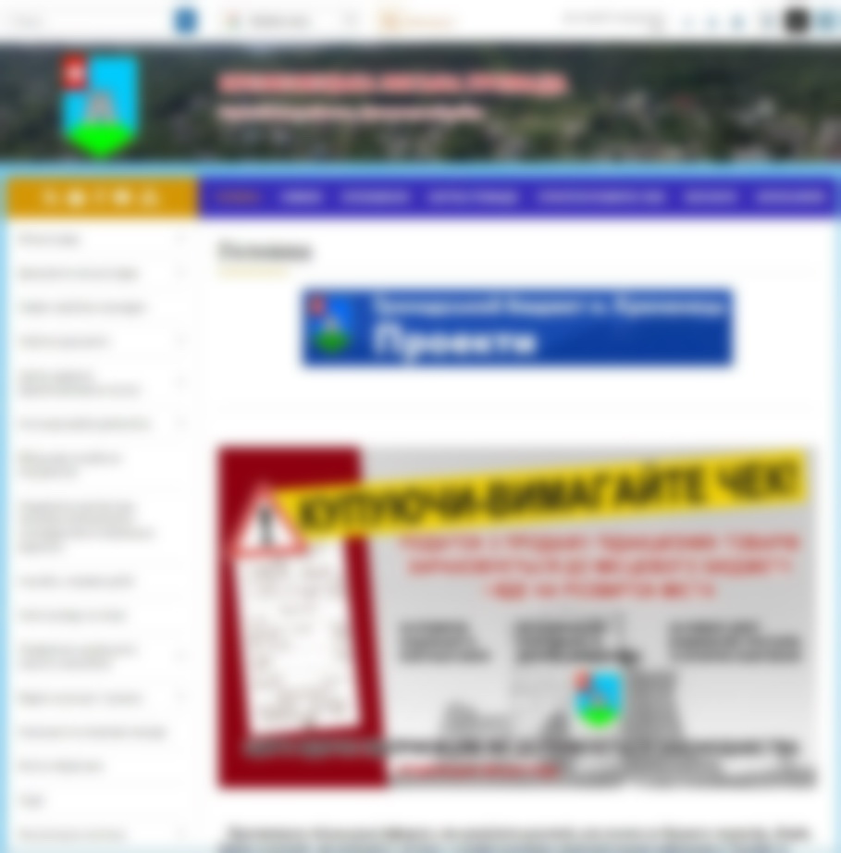
ЦИВІЛЬНИЙ ЗАХИСТ
Цивільний захист
населення

У меню «Цивільний захист» рекомендується включити наступні підпункти:
- навчання населення діям у надзвичайних ситуаціях;
- захисні споруди;
- оповіщення та інформування населення;
- евакуація;
- потенційно-небезпечні об'єкти громади;
- рятувальники громади;
- БЖД в освіті;
- місцева комісія з ПТЕБ та НС;
- пункти обігріву;
- резервні джерела питної води.

Якщо інформація з питань цивільного захисту на Головній сторінці сайту викликається через банер, то його посилання повинно відсилати на сторінку з наступним змістом:

ЦИВІЛЬНИЙ ЗАХИСТ

НАВЧАННЯ НАСЕЛЕННЯ ДІЯМ У НАДЗВИЧАЙНИХ СИТУАЦІЯХ
Консультаційні пункти питань ЦЗ, місце їх розташування
Пам'ятки, буклети, рекомендації
Рішення виконавчого комітету ______________ міської (сільської, селищної) ради

ЗАХИСНІ СПОРУДИ
Інформація про захисні споруди
Карта захисних споруд або місце розташування укриттів

ОПОВІЩЕННЯ ТА ІНФОРМУВАННЯ НАСЕЛЕННЯ
Організація оповіщення населення
Сигнали оповіщення

ЕВАКУАЦІЯ
Інформація про евакуацію населення
Збірні пункти евакуації

ПОТЕНЦІЙНО-НЕБЕЗПЕЧНІ ОБ'ЄКТИ ГРОМАДИ
Природно-техногенна характеристика території громади
Перелік потенційно-небезпечних об'єктів

РЯТУВАЛЬНИКИ ГРОМАДИ
Місцева пожежна команда
Добровольці

БЖД В ОСВІТІ
Базові заклади з цивільного захисту та безпеки життєдіяльності
Гуртки рятувальної справи

МІСЦЕВА КОМІСІЯ З ПТЕБ ТА НС
Положення
Протоколи засідань

ПУНКТИ ОБІГРІВУ

РЕЗЕРВНІ ДЖЕРЕЛА ПИТНОЇ ВОДИ

Приклад інформаційного наповнення WEB-сторінок цивільного захисту*

ЦИВІЛЬНИЙ ЗАХИСТ

НАВЧАННЯ НАСЕЛЕННЯ ДІЯМ У НАДЗВИЧАЙНИХ СИТУАЦІЯХ
Консультаційні пункти з питань ЦЗ, місце їх розташування
Пам'ятки, буклети, рекомендації
Рішення виконавчого комітету ______________ міської (сільської, селищної) ради

ЗАХИСНІ СПОРУДИ
Інформація про захисні споруди
Карта захисних споруд або місце розташування укриттів

ОПОВІЩЕННЯ ТА ІНФОРМУВАННЯ НАСЕЛЕННЯ
Організація оповіщення населення
Сигнали оповіщення

ЕВАКУАЦІЯ
Інформація про евакуацію населення
Збірні пункти евакуації

ПОТЕНЦІЙНО-НЕБЕЗПЕЧНІ ОБ'ЄКТИ ГРОМАДИ
Природно-техногенна характеристика території громади
Перелік потенційно-небезпечних об'єктів

РЯТУВАЛЬНИКИ ГРОМАДИ
Місцева пожежна команда
Добровольці

БЖД В ОСВІТІ
Базові заклади з цивільного захисту та безпеки життєдіяльності
Гуртки рятувальної справи

МІСЦЕВА КОМІСІЯ З ПТЕБ ТА НС
Положення
Протоколи засідань
Протокол від 00.00.0000 № 1.
Протокол від 00.00.0000 № 2.
Протокол від 00.00.0000 № 3.
Протокол від 00.00.0000 № 4.

ПУНКТИ ОБІГРІВУ

РЕЗЕРВНІ ДЖЕРЕЛА ПИТНОЇ ВОДИ

______________________________________________________
* - для виводу на екран файлів за посиланнями, необхідно помістити курсор мишки на потрібну позицію підменю та, утримуючи натиснутою клавішу «Ctrl», двічі клацнути лівою клавішою миші.

